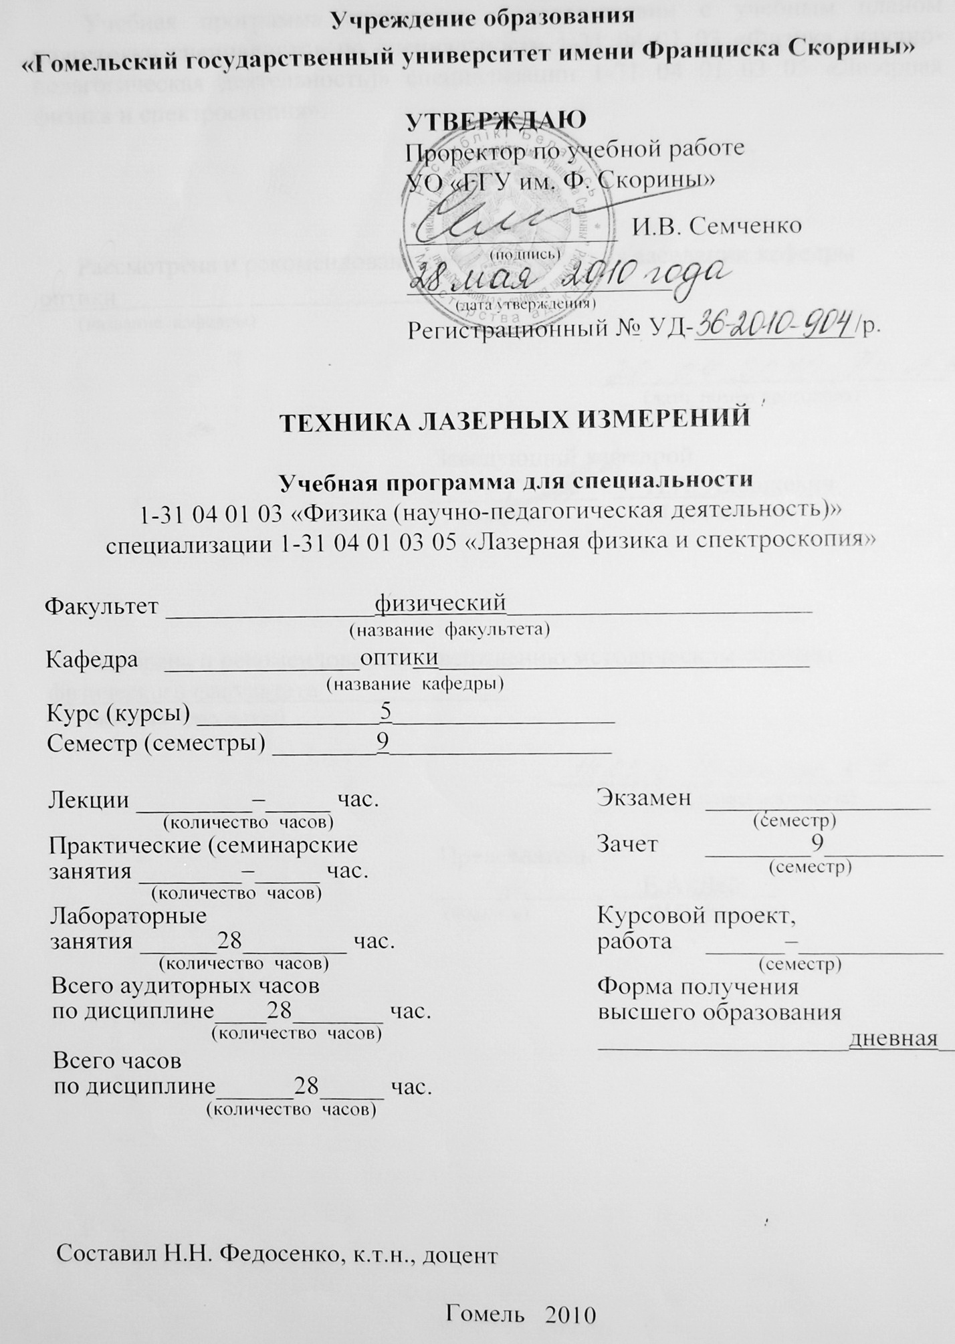

Учебная программа составлена в соответствии с учебным планом подготовки специалистов по специальности 1-31 04 01 03 «Физика (научно-педагогическая деятельность)» специализации 1-31 04 01 03 05 «Лазерная физика и спектроскопия».

Рассмотрена и рекомендована к утверждению на заседании кафедры
оптики
(название кафедры)

__________________________
(дата, номер протокола)

Заведующий кафедрой
_____________ Н.А. Алешкевич
(подпись) (И.О. фамилия)

Одобрена и рекомендована к утверждению методическим советом
физического факультета
(название факультета)

______________________________
(дата, номер протокола)

Председатель
_____________ Е.А. Дей
(подпись) (И.О. фамилия)

ПОЯСНИТЕЛЬНАЯ ЗАПИСКА

В настоящее время созданы разнообразные типы лазеров, работающих в импульсном и непрерывном режимах: твердотельные на кристаллах и стеклах, газовые (ионные, атомарные, молекулярные), жидкостные, полупроводниковые (с электронным и оптическом возбуждением, инжекционные), химические, газодинамические, лазеры с перестраиваемой частотой, лазеры на основе вынужденного комбинационного рассеяния и др.
При разработке лазерных систем, а также их эксплуатации необходимо оперативно и качественно производить контроль и измерения параметров лазерного излучения, с учетом его особенностей: монохроматичность, высокая степень пространственно – временной когерентности, малая расходимость, широкий спектральный и динамический диапазон, высокая плотность мощности.
Актуальность и необходимость спецкурса продиктованы практической необходимостью использования лазерной техники в науке и производстве, а также связана с решением новых инженерных задач, возникающих при освоении и внедрении лазерной техники.
Целью спецкурса «Техника лазерных измерений» является овладение студентами основами техники лазерных измерений.
Задачами спецкурса являются:
- усвоение средств измерений параметров лазерного излучения;
- усвоение методов и средств измерений основных параметров и характеристик лазеров;
- формирование умений и навыков по измерению основных параметров и характеристик лазеров и лазерного излучения.
Материал спецкурса «Техника лазерных измерений» базируется на ранее полученных студентами знаниях по таким дисциплинам, как «Оптика», «Физика лазеров», «Оптические материалы и методы их исследования».
В результате изучения спецкурса:
Студент должен уметь:
- использовать полученные теоретические и практические знания, материалы справочников и специальную литературу при проведении измерений и контроля параметров лазеров
Студент должен владеть:
- физическими основами работы приборов лазерной техники;
- знаниями в области промышленного применения приборов и устройств лазерной техники;
- навыками работы с лазерной техникой;
- методами численной оценки порядка величин и необходимыми навыками при расчете и конструировании лазеров на современном уровне лазерного приборостроения.
Спецкурс «Техника лазерных измерений» изучается студентами 5 курса специальности 1-34 04 01 03 «Физика (научно-педагогическая деятельность)» специализации 1-31 04 01 03 05 «Лазерная физика и спектроскопия» в объеме 28 часов учебных занятий (из них 28 часов лабораторных занятий). Форма отчетности – зачет.
УЧЕБНО-МЕТОДИЧЕСКИЕ МАТЕРИАЛЫ

Перечень лабораторных работ

№ | Содержание четырехчасового лабораторного занятия | Всего часов | К-во часов по данной теме
 | Основные понятия теории измерений | 4 | 4
 | Калориметрический метод измерения энергетических характеристик лазерного излучения | 4 | 4
 | Фотоэлектрический метод измерения энергетических характеристик лазерного излучения | 4 | 4
 | Измерение расходимости лазерного излучения | 4 | 4
 | Измерение формы и длительности импульса излучения твердотельного лазера | 4 | 4
 | Изучение модового состава излучения газового лазера с помощью сканирующего интерферометра | 4 | 4
 | Изучение пространственной и временной когерентности лазерного излучения | 4 | 4
 | Итого часов: | 28 | 28

ЛИТЕРАТУРА
Основная
- Хирд, Г. Измерение лазерных параметров / Г Хирд; под ред. Ф.С. Файзулова, пер с англ. – М.: Мир, 1970.
- Зубов, В.Л. Методы измерения характеристик лазерного излучения / В.Л. Зубов. – М.: Наука, 1973.
- Иваценко, П.А. Измерение параметров лазеров / П.А. Иваценко. – М.: изд. Стандартов, 1982.
- Измерение энергетических параметров и характеристик лазерного излучения / под ред. А.Ф. Котюка. – М.: Радио и связь, 1981.
- Справочник по лазерной технике / под ред. Ю.В. Байбородина. – Киев.: Техника, 1978.
- Кириллов, А.И. Дозиметрия лазерного излучения / А.И. Кириллов.– М.: Радио и связь, 1983.

Дополнительная
- Лазерная и электронно-лучевая обработка материалов: справочник / Н.Н. Рыкалин, [и др. – М.: Машиностроение, 1985.
- Миркин, А.И. Физические основы обработки материалов лучом лазера / А.И. Миркин.– М.: МГУ, 1975.

